ZAŁĄCZNIK NR 4
PRZEDMIOT język niemiecki KLASA 8c
DATA | TEMAT LEKCJI  Z LICZBĄ GO0DZIN NA JEGO REALIZACJĘ | ZADANIA Z PODRĘCZNIKA | ZADANIE Z ĆWICZEŃ  ( JEŚLI POSIADAJĄ) | SPOSÓB REALIZACJI TEMATU (Z KOMENTARZEM, INSTRUKCJĄ CO NALEŻY ZROBIĆ, LINKI, ITP.) | „ NACOBEZU” CZYLI OCZEKIWANE EFEKTY
28.04. | Zwierzęta i my (a) (1h) | - | - | Lektion  Thema: Zwierzęta i my (a)  Poniższe zadanie, składające się z 2 punktów proszę odesłać na ocenę.  (PRACA INDYWIDUALNA-WASZE ODPOWIEDZI NIE MOGĄ SIĘ POWTARZAĆ Z ODPOWIEDZIAMI KOLEGÓW I KOLEŻANEK Z KLASY) *podręcznik str.76-79  1.Przepisz, uzupełnij swoimi przykładami i przetłumacz na język polski.  DIE UMWELT- środowisko  #die Tiere- zwierzęta  a)Haustiere- zwierzęta domowe  -der Hund- pies  -die Katze- kot  - ……………  - ……………  - ……………  b)Wildtiere- dzikie zwierzęta  - der Hai- rekin  - der Wolf- wilk  - ……………  - ……………  - ……………  #die Pflanzen- rośliny  a) Bäume  - die Esskastanie- kasztanowiec  - der Apfelbaum- jabłoń  - ……………  - ……………  - ……………  b) Blumen- kwiaty  -die Sonnenblume- słonecznik  - das Vergissmeinnicht- niezapominajka  - ……………  - ……………  - ……………  #das Wetter- pogoda  - der Tornado- tornado  - windig- wietrznie  - ……………  - ……………  - ……………  2. Wybierz 15 pojęć i przetłumacz  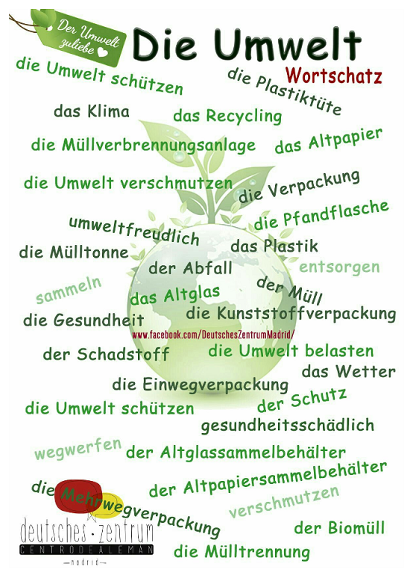 | Potrafi wyrazić swoją opinię o roli zwierząt i roślin w życiu człowieka.
29.04. | Zwierzęta i my (b)  (1h) | - | Ćwiczenia  str.54 zad.2  str. 55 zad. 3,4 | Lektion  Thema: Zwierzęta i my (b)  Odpowiedz na poniższe pytania:  - Hast du ein Haustier?  - Was für ein Haustier würdest du gerne haben?  Ćwiczenia  str.54 zad.2  str. 55 zad. 3,4 | Potrafi wyrazić swoją opinię o roli zwierząt i roślin w życiu człowieka.
30.04. | Zwierzęta i my (c)  (1h) | Podręcznik  str. 77 zad. 2a (Pamiętaj o przepisaniu pytań)  zad. 3 (Nie według polecenia!!! Przepisz i przetłumacz zwroty z ramki)  str. 79 zad. 7 | - | Lektion  Thema: Zwierzęta i my (c)  Podręcznik  str. 77 zad. 2a (Pamiętaj o przepisaniu pytań)  zad. 3 (Nie według polecenia!!! Przepisz i przetłumacz zwroty z ramki)  str. 79 zad. 7 | Potrafi wyrazić swoją opinię o roli zwierząt i roślin w życiu człowieka.

